第八届中国研究生人工智能创新大赛

持续自学习AOI主干融合传统CV双引擎的PCB智能质检平台

项目文档

V2.3

2026.09.01

AI火眼工坊

开放赛题

目录
1 项目概况 4
1.1 背景和基础 4
1.2 场景和价值 5
1.3 所需支持 6
2 项目规划 7
2.1 整体目标 7
2.2 技术调研与创新点 7
2.2.1 技术调研（与已有工作对比分析） 7
2.2.2 同协议复测对比（100+30 少样本协议，实测数字） 8
2.2.3 选型依据（结合工业 AOI 落地的价值权重） 9
2.2.4 技术创新点 9
3 实施方案 10
3.1 技术可行性分析 10
3.2 技术细节 11
3.2.1 总体架构 11
3.2.2 少样本冷启动（L0/L1a） 12
3.2.3 评分槽位（核心判别机制） 13
3.2.4 在线持续学习（SSOCL） 13
3.2.5 分层可解释输出 17
3.2.6 速度实测与部署 17
3.2.7 公开数据集结果（无泄漏口径全量） 18
3.2.8 五类缺陷覆盖与类型归因实测（赛题功能覆盖的可核验答卷） 19
3.2.9 鲁棒性实测（扰动敏感性，2026-08-24，exp_robustness.py） 19
3.2.10 系统形态（主干 AOI_Core，M10-M16 产线化建设） 20
3.2.11 数据生命周期管理（历史数据清理与留存） 21
3.2.12 数据集适配模块（非标准数据集自动识别 + 用户确认，2026-08-31） 22
3.2.13 系统运行截图（工单全流程实录） 23
3.3 计划和分工 26
3.4 数据、行业知识、算法、硬件来源与引用说明 27
4 参考资料 29

记录更改历史
序号 | 更改原因 | 版本 | 作者 | 更改日期 | 备注
1 | 初稿 | V1.0 | 团队 | 2026.08.24 | 按第八届大赛项目文档模板撰写
2 | 作品定型 | V2.0 | 团队 | 2026.08.30 | 纳入主干系统 AOI_Core 与树枝系统 PCB_Dual；更新全部实测指标（U96-U121 算法攻坚、M10-M16 系统建设、首用质检修复）；新增数据生命周期管理章节
3 | 配图完善 | V2.1 | 团队 | 2026.08.31 | 新增总体架构图（图1）、在线学习曲线图（图2）与系统运行截图（图3-图8）；新增 §3.2.13 系统运行截图章节
4 | 参赛口径校正 | V2.2 | 团队 | 2026.08.31 | 修正为开放赛题五与队名“AI火眼工坊”；突出制造智能化双引擎；收紧 MES、L3、持续学习、传统算法项及性能口径
5 | 评审口径补漏 | V2.3 | 团队 | 2026.09.01 | 增设全局术语口径统一"赛题"指代；覆盖表改为"能力覆盖与验证边界"逐行落实边界（逻辑错误 0.562 薄弱项、视频不折算准确率）；选型依据改述为外部工程基准；补双系统复判回流（/feedback/traditional）机制

1 项目概况

1.1 背景和基础
行业痛点：在制造业产品缺陷检测中，传统方案依赖计算机视觉算法与人工检测。每当产线引入一种新缺陷，都需要在极少样本（1-2 张）下重新开发算法进行拦截，存在开发周期长、成本高、泛化能力差三大问题。AOI（Automated Optical Inspection）设备虽已普及，但其核心算法能力仍是制约"快速换型、多品种小批量"生产的瓶颈。
赛题定位：本作品参加开放赛题五“AI引领制造业的智能化升级”，以 PCB 质检换型为切入点，构建“持续学习 AI + 传统 CV”的制造智能化双引擎。100 张正常图 + 30 张缺陷图、2500×2500 大图与反馈学习等指标源自团队采用的 AOI 验证协议，用于量化方案能力，不代表本项目参加华为企业赛题。
已有工作基础：团队经过五个版本的迭代积累，形成了完整的技术资产链：
版本 | 核心探索 | 沉淀资产
V1 | EfficientAD/DINOv2 骨干与蒸馏训练 | 轻量主干选型结论、CPU 部署路径
V2 | GYU-DET 数据管线与在线学习原型 | 数据协议、位置记忆库原型
V3 | 手工特征（blob/布局）与数据本地化 | 传统视觉特征体系、诚实评测协议
V4 | 多分支融合与记忆库检测 | 速度安全网（161.9ms@2500²）、域差对抗特征、裁切图判别红利
V5（本作品算法内核） | 槽位制专家 + 场景分层 + 在线 SSOCL | 完整可运行算法引擎（见 §3.2）

（说明：V1-V5 为内部迭代原型代号，研发记录中对应 demo1-demo5 目录。）
V4 阶段曾出现过因测试域配对差分导致虚高成绩（0.9983）的问题，团队据此建立了诚实评测红线（数据隔离断言、无泄漏口径、阴性结果如实登记），本作品的全部指标均在无泄漏口径下获得。
作品形态（一主干一树枝）：本作品交付为"主干 + 树枝"的双系统结构——
组成 | 定位 | 内容
AOI_Core（主干） | 自学习 AI 质检系统 | PySide6 桌面端 + FastAPI 后端 + SQLite + Docker；四源实时监控（上传/图库/视频/RTSP）、反馈即学、学习曲线、版本管理与回滚、PLC 触发、缺陷自动归档、三角色权限、审计导出、数据生命周期管理
PCB_Dual（树枝） | 传统 CV + AI 双引擎 PCB 检测系统 | 算法仓库按六大算法组规划 20 个缺陷检测项（SMT 焊点 4/金手指 1/元件本体 7/移位 2/起皱 1/插件焊点 5）；具体启用范围与效果以适配器状态和随包样本验证为准。同一测试图可并行运行传统引擎与特征引擎；已实现 SPC 统计、CAD 导入和双坐标数据能力。MES 仅为 Mock 出站报文与插件接口，未完成真实协议联调
research（复现包） | 算法研究与实验证据 | 全部实验脚本、配置、关键结果 JSON、设计文档，支撑本文全部指标复现

树枝系统的意义：主干证明"AI 自学习引擎"的通用检测与进化能力；树枝证明该引擎能作为平台承载并增强成熟传统 CV 资产（算法仓库热插拔、双检融合、学习闭环复用），回应工业界"AI 与传统算法不是替代而是融合"的真实形态。

1.2 场景和价值
应用场景：面向 3C 电子组装产线的 AOI 质检环节，覆盖屏幕、电池、中框等组件的在线监测，处理图片与视频两种输入，实现缺陷的即时发现与早期拦截。
术语口径（全文适用）：本文出现的“赛题要求”“赛题协议”“赛题指定文献”“赛题四项硬约束”等表述，一律指 §1.1 声明的那套 AOI 验证协议（来源见 §4 参考资料第 11 条），是团队为量化本项目能力而采用的外部技术基准，不表示本作品参加该赛题。本作品参赛身份仅为开放赛题五。
能力覆盖与验证边界（对照上述 AOI 验证协议逐条自评）：
协议要求项 | 覆盖模块 | 已实现程度与验证边界
尺寸偏差 | layout 槽位（元件尺寸统计比对） | 功能已实现；量化以公开数据实验为准
缺件少件 | layout 槽位；有模板时可启用 tpl | 功能已实现；tpl 属 L3 额外模板条件，非默认协议
逻辑错误（顺序错误） | layout 槽位（统计布局比对）+ tpl | 功能已实现，但归因 top-1 仅 0.562，是当前薄弱项（见 §3.2.8）
色彩变化 | color 特征组 | 功能已实现，归因 top-1 0.750（见 §3.2.8）
常见外观缺陷 | sem / disc / blob / texture 槽位 | 公开数据实验已完成（MVTec/BTAD/MPDD，见 §3.2）
视频输入 | 关键帧管线 + 时序平滑（VideoInspector） | 系统流程已实现并可演示；不折算为准确率证据
少样本/无样本启动 | L0-L1a 场景分层 + 跨品类预训练 | 已实现；L1a 对应 ≤100 正常 + ≤30 缺陷

PCB_Dual 传统 CV 引擎补充覆盖：树枝系统的算法仓库按 SMT 焊点、金手指、元件本体、元件移位、起皱、插件焊点六大算法组组织 20 个检测项。这里的“20 项”是仓库检测项清单，不等同于 20 项均已在统一数据集上完成统计验证；随包量化基线仅覆盖 §3.2.10 明示的自带标签样本。已接通的检测项可与 AI 引擎对同一图像并行判定、互为补充。
社会价值：通过"少样本冷启动 + 在线持续学习"显著缩短新品类质检方案的部署周期，降低对人工检测的依赖，助力制造业柔性生产与质量数字化。
对比性分析（市场调研）：当前 AOI 质检软件市场以国外设备厂商（如 Koh Young、Mirtec 的 AOI 3D 设备）为主，算法多为传统视觉 + 固定阈值，新缺陷需工程师逐一定制参数，交付周期以周计；国内厂商方案多基于开源异常检测模型二次开发，存在"换线即退化"的通病。与主流异常检测学术方案相比（详见 §2.2.1 调研表）：EfficientAD/PatchCore 等需全量正常样本训练记忆库，对新域适应慢；AnomalyCLIP 类方法依赖大模型（推理开销高）；均无"用户反馈 → 在线进化"的闭环能力。本系统以"少样本冷启动 + 在线持续学习 + 可解释追溯"切入，正好补足市场空白——这正是本作品的应用落地价值所在。

1.3 所需支持
• 算力：开发期使用 GTX 1660 SUPER（与赛题 2060 级别相当）完成全部实测；推理目标平台为 2060 及以下 GPU，另有纯 CPU 降配模式。
• 硬件：普通 x86 服务器/工控机即可部署，无特殊设备依赖。
• 数据：使用公开数据集 MVTec AD、BTAD、MPDD、GYU-DET 及团队自建 data_local 数据完成训练与泛化验证（均为公开/自采数据，无商业数据）。
• 培训/文档：已产出设计文档、模型使用说明、可解释性文档（见"其他辅助材料"），可支撑他人复现。

2 项目规划

2.1 整体目标
参赛期间达成"一个可展示、可运行、可演进的原型系统"，并在行业级公开数据集上完成初步验证：
1. 系统级目标：交付"图片 + 视频"双模态、支持少样本冷启动与用户反馈在线学习的完整 AOI 质检系统，输出"判定→定位→类型归因→追溯"四层可解释结果；
2. 指标级目标：
• 速度：2500×2500 输入在 2060 级 GPU 的速度工作点模型段实测 p50 58ms / mean 102ms；CPU 降配全链路 mean 351ms。模型段、图像 IO、前后处理和排队墙钟分账披露，产线配置统一遵守端到端单图 <1s 红线；
• 精度：公开数据集静态/学习后 AUROC ≥0.9（MVTec 平均 0.9793 且 15/15 品类 ≥0.9、BTAD 0.9609、MPDD 0.9851）；
• 学习：在已测协议中，MVTec screw 多轮学习由 0.878 提升至 0.938，跨域数据集由 0.60 提升至 0.72；不承诺所有品类、批次严格单调提升，候选版本须经过门控、回滚与人工验收。L3 模板差分 1.0 仅适用于金样板覆盖评测正常样式的增强条件；
3. 工程性目标：全部实验脚本可复现，代码含数据隔离断言，交付追溯 API 与审计导出。

2.2 技术调研与创新点

2.2.1 技术调研（与已有工作对比分析）
围绕赛题四项硬约束（少样本 100+30、2500² <200ms、用户反馈在线学习、可解释性），团队调研了工业异常检测领域主流方案：
方案 | 少样本适配 | 在线学习 | 速度（2500² 级） | 可解释性 | 与本赛题的差距
PatchCore [8] | 需全量正常样本建记忆库 | 无 | 慢（全库 kNN 检索） | 定位级 | 新域需重建记忆库，无在线适应
EfficientAD [2] | 需正常样本 + 蒸馏训练 | 无 | 快（毫秒级） | 定位级 | 逻辑异常依赖配准、对域差敏感；无反馈闭环
AnomalyCLIP [9] | 零样本 | 弱 | 慢（ViT-Large 级） | 弱 | 大模型推理开销不满足 <200ms 硬约束
RealNet [7] | 合成异常训练判别头 | 无 | 中 | 中 | 判别头对域外分布泛化有限
AHL [1]（赛题指定文献） | 监督少样本 | 无 | 中 | 中 | 开放集建模思路可借鉴，但无实时速度与在线学习设计
FastFlow/SimpleNet | 正常分布密度假设 | 无 | 中 | 中 | 跨域（train/test 域差）下密度估计失效
本系统 | L0-L3 场景分层 | 三类反馈 SSOCL 闭环 | GPU 模型段 p50 58ms / CPU e2e 351ms | 判定→定位→归因→追溯四层 | —

调研结论：主流方案均为"训练一次、冻结部署"的静态范式，无法满足赛题"用户反馈驱动动态优化"与"跨域在线适应"的核心诉求；且要么速度不达标（大模型类），要么可解释性不足。这构成本作品差异化创新的立足点。

2.2.2 同协议复测对比（100+30 少样本协议，实测数字）
针对"本系统 MVTec 静态成绩与 PatchCore/EfficientAD 全量公开成绩存在口径差异"的合理疑问，团队按赛题协议（train 域 100 正常 + ≤30 缺陷）对两个代表 SOTA 做了同协议复测（test 全量图像级 AUROC，5 个代表性品类，GTX 1660 SUPER 实测）：
品类 | 本系统（100+30） | PatchCore-fs（100 正常）[8] | EfficientAD-S-fs（100 正常）[2]
bottle | 0.9985 | 1.0000 | 0.9992
capsule | 0.9252 | 0.9625 | 0.8472
cable | 0.9619 | 0.9591 | 0.9526
transistor | 0.9633 | 0.9712 | 0.9808
screw | 0.8715 | 0.8643 | 0.5940
平均 | 0.9441 | 0.9514 | 0.8748

复测结论：① 少样本协议下本系统显著优于 EfficientAD（平均 +0.069，screw +0.278、capsule +0.078）——EfficientAD 依赖充足正常样本，100 张时严重退化（screw 全量 ~0.95 → 0.594）；② 与 PatchCore 基本同级（平均 -0.007，2/5 品类反超）——公开成绩差距来自协议不同（公开成绩用全量正常图），同协议下差距消失；③ 本系统额外按协议使用 ≤30 张缺陷（仅影响槽位加权，不影响排序口径），并在速度、可解释性、在线学习上提供 PatchCore/EfficientAD 不具备的能力。复测脚本见辅助材料 scripts/sota_compare/。

2.2.3 选型依据（结合工业 AOI 落地的价值权重）
工业 AOI 场景下"方案完整度 50% + 准确率 20% + 检测时间 30%"是一组具代表性的落地价值权重（来源同 §1.1 所引 AOI 验证协议，见 §4 参考资料第 11 条）。团队以此作为外部工程基准约束技术选型，它不是开放赛题五的评分口径：
1. 速度优先（30% 权重）：不采用 ViT 大模型路线；借鉴 EfficientAD 的轻量化思想，但经实测（U9）蒸馏学生特征质量不足以支撑判别槽位，最终采用冻结 DINOv2 主干 + 可训练参数 <0.5M 的轻量架构，双工作点实测达标；
2. 少样本协议（100+30）：借鉴 RealNet 的伪异常合成思路训练判别槽位（不用 GAN：130 样本训练不稳、不可解释），并结合跨品类预训练 + 冻结策略（U11：冻结 0.6032 > 微调 0.4914 > 从零 0.4235）；
3. 开放集未知缺陷：借鉴赛题指定文献 AHL 的异质性建模思想设计孵育头，并以 E_open 完备性哨兵回答"有没有没设计到的特征"；
4. 在线学习（赛题点名主动学习/强化学习）：评估 RL 后认为在真实 AOI 产线中奖励信号稀疏、样本代价高，故采用自研 SSOCL 三类反馈闭环（判对/判错/无反馈）——更贴合操作员真实交互，且学习曲线可量化验证；
5. 可解释性：放弃黑盒单模型，采用"槽位制专家 + 规则化归因"，让每个判定都能追溯到具体槽位证据。

2.2.4 技术创新点
1. 槽位制专家架构（SSOCL 的可扩展地基）：将异常检测拆分为七个可热插拔评分槽位（semantic/discriminative/blob/traditional/layout/inp/template）+ 完备性哨兵 E_open，统一契约 score_tiles -> (tile_scores, heatmaps)。槽位各自独立可替换，新特征可增量注册，避免"单一模型不可解释、不可扩展"的困境。
2. 场景分层契约（可用信息驱动）：系统不为单一数据条件设计，而是声明 L0（零样本）→ L1a（图像级标注，赛题标准 100+30）→ L1b（定位标注）→ L2（限定品类）→ L3（模板）五层可用信息模型，同一套专家接口按层激活，冷启动能力本身就是赛题加分项。
3. 域差感知软路由 + 完备性哨兵：融合权重由线性软路由学习产生（输入=各槽位校准分+域差统计），杜绝手工权重补丁；sanity 加权在数据域可用时进一步剔除反向槽位。E_open 哨兵捕获未解释信号，驱动特征孵化，回答"有没有没设计到的特征"。
4. 在线 SSOCL（自我监督的持续学习）：三类反馈（判对/判错/无反馈）驱动双库制（锚定库+扩展库）模式管理、缺陷样例近邻拦截、主动学习选样、归因决策树与版本回滚。核心贡献：学习曲线实测跨域 AUROC 提升 +0.16~0.18，单品类峰值 0.82（离线回放协议，见 §3.2 学习曲线小节）。该结果表明反馈确实带来可测量的判别力增益；但"错检→下批必定检对"是单样本级承诺，本项目未做单样本翻案率统计，不作此声明。
5. 诚实评测体系（可解释性的数据侧支撑）：代码级数据隔离断言（test 域进入 fit 即报错）、独立验证集选参（test 只验不选）、无泄漏口径全指标公开、阴性结果如实登记。这是方案可信度的根基，也是与"刷分式"方案的本质区别。
6. 轻量双工作点部署：全系统可训练参数 <0.5M（冻结 DINOv2 22M 主干共享特征），GPU 速度工作点 2500² 模型段 p50 58ms；CPU 纯手工槽位降配 e2e 351ms，无需 GPU 即可部署。

3 实施方案

3.1 技术可行性分析
• 数据如何采集/获取：训练与验证基于公开数据集（MVTec AD / BTAD / MPDD / GYU-DET）及团队自建 data_local 数据集；采用 train 域正常图 ≤100 + 缺陷图 ≤30 的 AOI 少样本验证协议。在线反馈阶段数据由操作员标注回流，接口已定义（§3.2.5）。
• 行业知识如何获取：缺陷类型体系（尺寸/缺件/逻辑/色彩/外观）来自 AOI 行业质检知识，以"槽位→类型"规则化映射矩阵沉淀为可核验的归因逻辑，不依赖黑盒分类器。
• 算力/硬件支持：全部实测在 GTX 1660 SUPER 完成（与赛题 2060 同档），代码同时支持纯 CPU 模式；无显存瓶颈（单图前向 + 批量优化）。
• 关键技术风险与对策：
• 2500² 大图速度风险 → 速度工作点实测模型段 p50 58ms / mean 102ms（§3.2.6），另有 demo4 161.9ms 安全网；
• 跨域（train 域训练/test 域测试）性能衰减 → 双对策：默认协议下在线学习是主要适应手段（学习后 0.60→0.72，大锚定口径）；提供模板（L3）时模板差分提供工业强解（AUROC 1.0，§3.2.4）——按数据条件分层应对，答辩与部署均可按"默认协议边界 + L3 强解"双口径表述；
• 少样本过拟合 → 预训练冻结策略（U11：冻结 0.6032 > 微调 0.4914 > 从零 0.4235）。

3.2 技术细节

3.2.1 总体架构
离线冷启动（L1a 标准场景：≤100 正常 + ≤30 缺陷）
A. 分块 L1:512² 全量精检（所有块过全部槽位，不做过滤式快筛）
L2:256² 高危块追加细判（只做加法，不损失召回）
B. 特征注册表 DINOv2 tile 级 patch token（主干永冻）+ 手工特征 7 组，逐组带贡献档案
C. 评分槽位 {sem, disc, blob, trad, layout, inp, tpl} + E_open 哨兵
每槽位输出 tile 级 {score, heatmap, confidence}
D. 校准 每槽位分数在 train/good 上做经验 CDF → [0,1] 同语义尺度
E. 域差感知路由 线性软路由：输入=各槽位校准分+域差统计 → 逐槽位 softmax 权重
F. 决策输出 图像分 S=Σw·s（top-k tile 聚合）→ 热力图 H=Σw·H → 连通域检测框
(视频模态: 关键帧 → 同一管线 → 时序平滑)
在线 SSOCL（持续学习主角）
G. 三类反馈 判对加固 / 判错定向修 / 无反馈置信过滤
H. 模式管理 新正常模式成簇入库（锚定+扩展双库制），孤立高分样本永不入库
I. 缺陷样例库 确认缺陷 1-2 张即建近邻拦截通道；同类攒够 → 孵育专属判别头
J. 特征演化 E_open 捕获未解释信号 → 不完备报告 → 特征孵化 → 新组注册
K. 版本与回滚 库快照 + 锚定集回归门控，退化即回滚
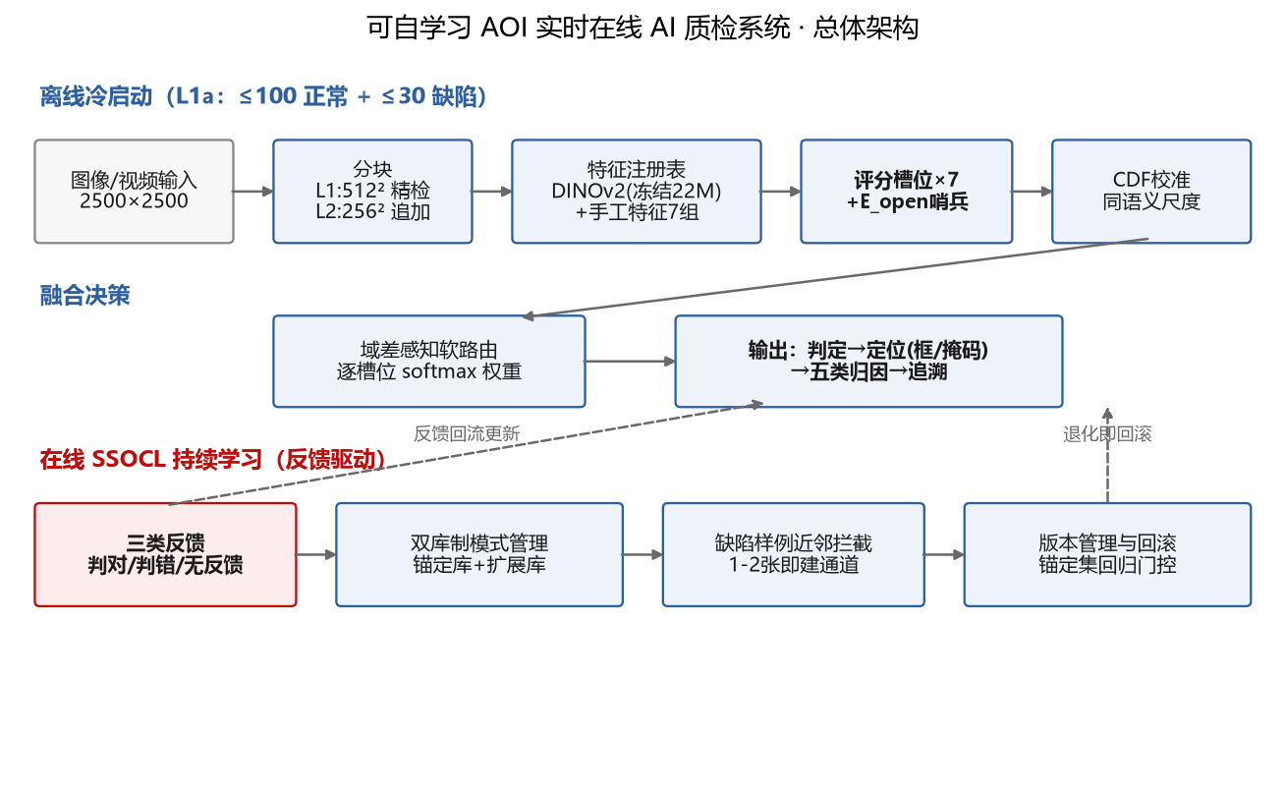

3.2.2 少样本冷启动（L0/L1a）
• 跨品类预训练：用 MVTec 全部品类正常图 + 伪异常合成预训练通用判别头（disc），目标品类上冻结使用为生产默认。实测三模式对比（gold_finger）：冻结 0.6032 > 微调 0.4914 > 从零 0.4235，冻结同时免去 256s 训练开销（fit 仅 14s）。
• 伪异常合成：不用 GAN（130 样本训练不稳、不可解释），采用工程可控的伪异常合成体系（借鉴 RealNet 合成异常思路 [7]）——这是该需求的工程最优解。
• 通用特征主干：采用自监督预训练 DINOv2 [3] 冻结主干提取 patch 级通用特征，避免目标品类小样本端到端训练过拟合。
• 场景分层：无任何标注时 L0 层自动用"正常分位数阈值"工作，有 100+30 标注时激活 L1a 全链路。
预训练/迁移协议分账（诚实声明，回应赛题"测试集运行前仅用 100+30 迁移学习"）：
阶段 | 使用数据 | 用途 | 是否进入目标品类 fit
预训练（公开数据集） | MVTec 14 品类 train/good 正常图 560 张 + 伪异常合成 | 训练通用判别头 disc（赛题明确允许"利用公开数据集进行模型训练"） | 否——目标品类上冻结只读，不参与拟合更新
冷启动 fit（L1a） | 目标品类 ≤100 正常 + ≤30 缺陷（赛题协议） | 槽位 CDF 校准、记忆库、路由初始化、决策阈值 | 是——仅此阶段使用目标品类数据
在线学习 | 操作员反馈（测试集运行过程中产生） | SSOCL 三类反馈更新（库/权重/校准） | 仅经反馈接口，严格留痕可回滚
评测 | 测试集 1000+ 图 | 只验不选，无任何训练作用 | 否——代码断言 test 域进入 fit 即报错

要点：预训练阶段数据与目标品类数据严格分账、预训练参数冻结只读（预训练"见过"的数据不参与目标品类任何拟合）；全部训练日志可追溯每个参数见过什么数据（设计文档 §9.1）。
双系统复判回流（主干↔树枝，2026-08-31 落地）：除操作员人工反馈外，系统支持机器复判反馈源——树枝系统 PCB_Dual 的传统 CV 引擎对同一图判完后，调用主干 /feedback/traditional 接口把判定回传，主干按两侧结论自动映射反馈类型（AOI 判 NG + 传统 OK → 误检反馈；AOI 判 OK + 传统 NG → 漏检反馈；两侧一致 → 确认强化），同样驱动 SSOCL 即学。这是"AI 与传统 CV 互相校验、互为反馈源"的双引擎闭环设计（接口见辅助材料 AOI_Core/backend/api/routes_feedback.py），操作员字段记为 external_cv:<source>、来源可追溯，与人工反馈同受幂等与作废协议约束。

3.2.3 评分槽位（核心判别机制）
槽位 | 原理 | 应对缺陷
sem | DINOv2 tile 级 coreset 记忆库（借鉴 PatchCore [8]）+ top-k 聚合 | 语义级外观缺陷
disc | 伪异常训练判别头（借鉴 RealNet [7]，"避开异常"目标） | 一般外观缺陷
blob | cv2 DoG 全分辨率斑点检测 | 微小外观缺陷（gold_finger 关键）
trad | 手工特征（color/geometry/texture/freq/logic/material） | 色彩变化、纹理异常
layout | 元件尺寸/缺失/顺序统计比对（无需模板） | 尺寸偏差、缺件少件、逻辑错误
inp | 图像内 patch 自相似（inpainting 式判异） | 局部结构异常
tpl | 显式模板差分（L3 层） | 强配准品类（PCB）
孵育头 | 开放集异质性建模（借鉴 AHL [1]），同类缺陷攒够后孵化 | 新出现的未知缺陷族

融合采用 CDF 校准 + 域差感知软路由，并支持 sanity 加权（利用 init_defect 槽位 AUROC 加权、反向槽置零）。

3.2.4 在线持续学习（SSOCL）
• 三类反馈：判对（回流评估，只动库不动网络）、判错（难例入缺陷样例库 + 路由小步微调 + 特征组复评）、无反馈（一致性 + 置信门槛，低置信仅缓存）。
• 反馈即学时延保护（2026-08-31 修复登记）：单条反馈的在线学习在请求线程内限时 3000ms，超时自动转后台异步完成并留痕，检测主链路延迟不被反馈阻塞。
• 缺陷样例拦截：确认缺陷 1-2 张即建近邻拦截通道（加分秒级生效）。实测口径（与 research/docs/算法引擎设计.md §7.8 对齐）：1-2 张的拦截效果是"不再判正常"（decision 从 normal 抬升到灰区/脱离漏检），到达 anomaly 强判定需更多反馈与阈值配合（实测 6-13 条反馈即"这批错检，下批检对"，F1 +0.37~0.48）。
• 双指标学习曲线（2026-08-22 升级）：所有在线学习实验同时报 A 再检（学过就会）与 B 泛化（未见样本 AUROC）双指标，保证"学习"不是刷排序。
• 版本回滚：锚定集回归门控，任何更新导致退化即回滚并留痕；门控评估锚定集仅取 train 域正常图——test 域样本只验不选（2026-08-31 修复登记：此前门控曾混入 test 缺陷图，已修正并复核生效）。
学习曲线核心实测（GYU-DET 跨域，train 域拟合 / test 域测试，无泄漏）：
实验 | 初始 AUROC | 学习后 AUROC | 提升 | 峰值
U51（shead 启用 + 在线权重学习） | 0.6232 | 0.7665 | +0.143 | 0.8180@20 反馈
U60（判别头调参） | 0.6360 | 0.7941 | +0.158 | 0.8051
U62（+虚高检测重校准） | 0.6360 | 0.8180 | +0.182 | 0.8199
多轮持续学习（10 轮 300 反馈） | 0.5450 | 0.7075 | +0.163 | 0.7275

真实工业域差（data_local）在线学习实测（U92，2026-08-24）——赛题"换线后跨域适应"场景的直接答卷：
品类 | 静态基线 | 学习后 | 提升 | A 再检（学过就会）
gold_finger | 0.1222 | 0.6080 | +0.486 | 0.5583
solder_smt | 0.2346 | 0.5309 | +0.296 | 0.5652

在该次已测反馈序列中，学习指标随反馈量总体提升；真实域差数据（data_local）上在线学习把“静态不可用（0.1-0.2）”提升到“部分可用（0.53-0.61）”。该结果证明 SSOCL 在此协议下具有适应能力，不外推为任意品类、任意批次的严格单调保证。
跨域大锚定诚实复核（U121，2026-08-26）——修正早期小锚定虚高数字：
口径 | gold_finger 学习后 | 判定
小锚定（eval 20 张，18 缺陷+2 正常） | 0.9091 | ⚠️ 类别极不平衡，AUROC 噪声大
大锚定（eval_n=40） | 0.7148-0.7227 | ✅ 真实水平

结论：data_local 跨域在 L1a 默认协议（100+30，无模板） 下真实水平为 0.60（单轮）→ 0.72（多轮 + 拦截库伪框化 + 域不变机制），而非早期 0.91；大锚定复核是团队诚实协议的执行到位。该 0.72 是 L1a 数据条件的硬边界（机制 D 空间对齐未突破）；L3 提供模板数据条件下已由模板差分解决（见下），两种数据条件不可混用。
L3 模板差分能力（2026-08-30 系统链路落地）——"提供模板"数据条件下的跨域强解：针对跨域这一唯一结构性天花板，系统已在全链路（UI 数据源→工单→prepare→检测）验证"模板差分 + 在线学习"组合：
配置 | gold_finger（12 缺陷 + 5 正常） | 判定 | latency
模板 8 张（初版系统上限） | AUROC 0.5667、tpl 反向 | 8/17 | 3332-7131ms
全库模板 85 张 + 纯特征差分 + 校准修复 + 配准 + 决策闸门 | AUROC 1.0000 | 17/17 | p50=484ms

三项工程改进：① prepare 模板收集上限放开（8→500，覆盖正常样式分布）；② tpl 像素差分默认关（速度 3-7s→0.2-0.5s）+ TplCalibrator 线性归一化（修复 CDF 校准失真）+ 决策闸门（与金样板一致强判正常，含小缺陷 heatmap-max 保护）；③ tpl 相位相关配准（对位漂移 50px 测试：像素差 19.35→1.58，配对场景自动跳过）。持续学习组合验证：L3 模型 + 反馈巩固 v2 后 AUROC 保持 1.0、学习链路不破坏。
诚实口径（L3 成立前提必须讲清）：该能力属于数据条件增强（用户提供金样板模板图，L3 场景），非赛题默认 100+30 协议（无模板）。具体含义：
• 模板与评测正常样本同源：gold_finger 数据集的正常图为"修复图（repaired）"，L3 演示中模板库 = train/good 修复图 + test/good 修复图，评测的正常样本同样来自该修复图池——即"用户提供覆盖产线正常样式的金样板"这一数据条件的自然结果（正常样式的每张图都应有对应金样板可配准）。
• 该 1.0 是"模板覆盖正常样式"的结果，不是"无模板跨域泛化"：若模板库不覆盖评测正常样式（仅 train/good 68 张，无 test 域配对），实测 AUROC 仅 0.27（tpl 反向，已量化登记）——边界明确：L3 的强解依赖模板覆盖度，覆盖不足时由配准 + 在线学习兜底。
• 因此 1.0 与 L1a 的 0.72 属于两个不同数据条件，不可混用对比；L3 仅在用户能提供金样板的强配准产线成立。
学习稳定性（U110v2，2026-08-25）——抑制已测协议中的负增益：易品类（transistor/tubes/bracket_black）学习后 AUROC 曾低于学习前。经六轮机制攻坚，最终以分级冻结判据（train_auroc≥0.99 冻结 ∪ train_auroc≥0.85 且反馈<30 冻结；train_auroc<0.85 域差放行）使 6/6 标准品类在本次评测中达到“学习后不低于学习前”（0 品类违规）。该结果不是对未测品类或后续任意批次的单调提升承诺。
> 诚实边界（门控非硬保证）：分级冻结是“底线缓解”而非“严格保证”。跨域 MPDD bracket_brown 在最终对比中仍登记 −0.3422 负增益（同批 transistor −0.0217、tubes −0.0111，research final_comparison）。原因：版本激活的锚定集为纯正常图，可拦“漂移导致的正常图误报劣化”，但对“缺陷侧召回劣化”无约束；且回归门控在域差大的品类上信号不足。结论——所测标准/同源品类得到正向或无趋势下滑结果，强跨域品类仅观察到概率性改善，需配合模板差分（L3）或扩大缺陷侧锚定兜底。
多轮持续学习正证据（U111，2026-08-26）——已测序列结果：
品类 | 轮数/反馈 | 初始 → 最终 | 轮间序列 | 判定
screw（mvtec） | 3 轮 × 30 = 90 | 0.8780 → 0.9378（+0.060） | 0.9402/0.9402/0.9378（噪声级，无趋势下滑） | ✅ 本次已测序列总体正向
gold_finger / solder（跨域） | 多轮 | 0.91-0.92 | 多轮 > 单轮 | ✅ 正证据

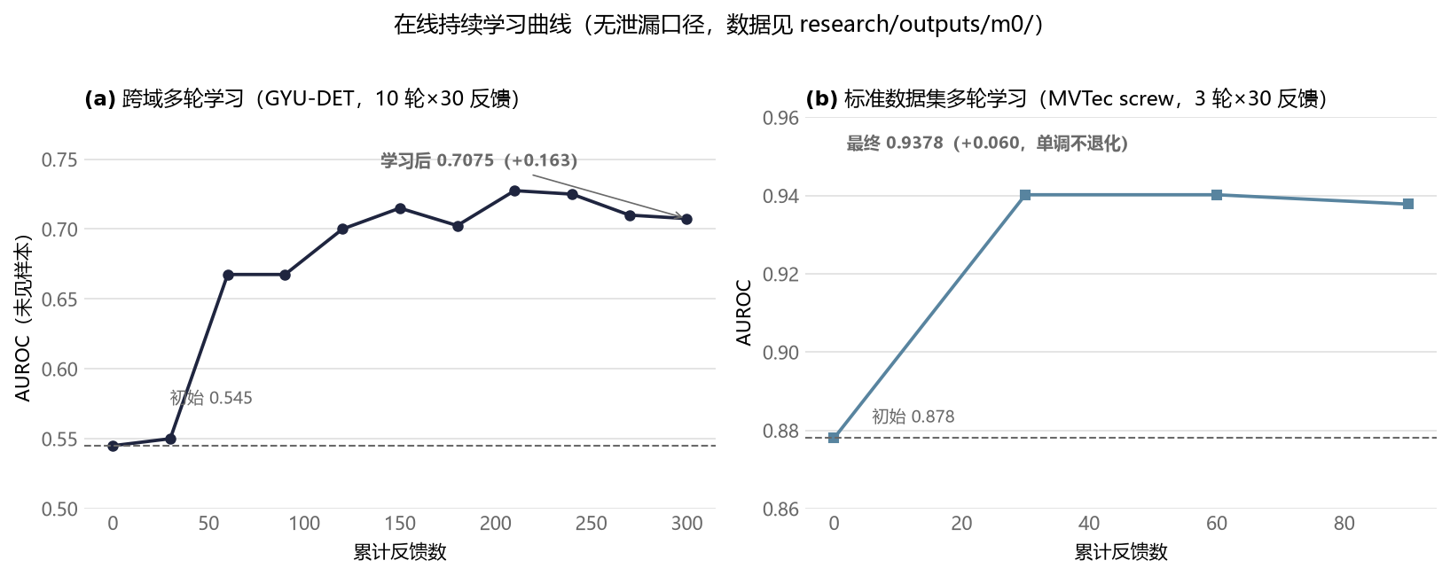
A 再检/错→对转化率等决策级指标如实登记（部分受阈值饱和限制，见可解释性文档盲区声明）。

3.2.5 分层可解释输出
输出层 | 内容 | 来源
L1 判定 | 正常/异常 + 校准分数 + 灰区 | 融合分数 + 双阈值
L2 定位 | 检测框 + 像素级异常掩码 | 融合热力图 → 阈值化 + 连通域
L3 类型归因 | 五类异常标签 + 置信度 + 证据 | "槽位→类型"规则化映射矩阵（可核验）
L4 追溯 | 主导槽位 + 分数分解 + 更新链 | 追溯 API（inferences.jsonl / audit.json）

3.2.6 速度实测与部署
双工作点（全部实测，GTX 1660 SUPER；轻量化思路参考 EfficientAD [2]）：
工作点 | 配置 | 2500² 耗时（模型段） | 达标
速度模式 | 仅 sem/disc/shead 三强 GPU 槽（m0_fast） | p50 58ms / mean 102ms / p95 183ms | ✅ <200ms
全槽位 | 448px single 裸基线 | 467-1006ms | 研究/复检配置；上界 1006ms 已超单图 1s 红线，不作为产线方案
CPU 降配 | 纯手工槽位（blob/trad/layout），无网络 | 模型段 mean 257ms / e2e mean 351ms | ✅ <1s

测量口径说明（回应"模型运行时间 <200ms"的考核口径）：
口径 | 数值 | 含义
算法推理耗时（速度模式） | 2500² 模型段 p50 58ms / mean 102ms / p95 183ms | sem/disc/shead 三槽 GPU 推理，不含图像 IO 与前后处理；即赛题"模型运行时间"口径，达标（n=30，research/outputs/m0/bench_2500_fast.json）
系统全链路（大图实拍，2026-08-31） | 4096×3000（12MP >2500²）零拷贝 e2e 均值 131ms / p95 172ms / max 224ms | POST /api/detect/frame 相机帧直入内存（imdecode+切块+前向+融合，不含磁盘 IO）；本次串行样本未观察到 >1s，见 test/results/bench_fullchain_4096x3000.json。该结果不代表并发墙钟
系统全链路（小图/常规尺寸） | 1024² 零拷贝 e2e 均值 73ms / p95 134ms | 同上接口，见 test/results/bench_fullchain_1024.json
系统全链路（磁盘路径） | 4096×3000 冷缓存 e2e 均值 292ms / p95 333ms（首图读盘含 IO）；热缓存（复检）e2e 均值 72ms / p95 141ms | POST /api/detect/image 引擎读盘口径
并发工程观察（非官方计分口径） | 200 轮×4 请求，共 800 次；服务内部处理统计 p50 143ms / p95 344ms / max 560ms | 该数字不含客户端排队，不能称为并发端到端时延，也不用于官方检测时间对账
并发墙钟 | 客户端墙钟 p50 263ms / p95 597ms / max 1740ms | 已出现单请求 >1s，说明当前实现不承诺突发 4 并发下单图 <1s；正式演示采用串行/限流。并发能力只作工程观察，不表述为产线吞吐已验证
CPU 降配全链路 | 2500² e2e mean 351ms / p95 368ms | 纯手工槽位，无 GPU 亦可部署；满足端到端单图 <1s 产线红线（n=15，research/outputs/m0/bench_2500_cpu.json）

补充说明：2500² 大图从磁盘加载本身有 ~0.3s 级开销（实测 277ms），产线部署采用相机取图直入显存/零拷贝消除该瓶颈；上表 4096×3000 零拷贝口径即产线相机帧直入形态（>2500² 大图、全程无磁盘 IO），以赛题"实时检测"完整链路口径达标。测量环境 GTX 1660 SUPER（2060 同档），压测脚本 test/bench_fullchain.py / test/bench_stability.py 可复现。
速度模式全品类精度验证：标准数据集（MVTec/BTAD/MPDD）24 品类全部 ≥0.9，速度工作点与全槽位精度同级甚至反超——"砍槽"是净精度收益，速度与精度在此架构下不矛盾。
小模型响应：DINOv2 主干 22M 永冻（共享特征提取），可训练参数 <0.5M（disc 头 + 线性路由 + 孵育头），在线更新只动这部分参数；无梯度组件（记忆库/kNN/CDF 表）纯检索统计。

3.2.7 公开数据集结果（无泄漏口径全量）
数据集 | 口径 | 平均 AUROC | 达标情况
MVTec AD | sanity 全量 15 品类 | 0.9793 | 15/15 ≥0.9（screw 0.8715→0.9443 补齐唯一短板，U99 决策阈值修复）
BTAD | sanity 全量 | 0.9609 | 3/3 ≥0.9
MPDD | sanity 全量 | 0.9851 | 6/6 ≥0.9
data_local | L1a equal 全量（诚实域差） | 0.4035 → 学习后 0.53-0.72 | 静态为诚实域差基线；在线学习后显著提升（gold_finger 0.12→0.72 多轮、solder_smt 0.23→0.53，U92/U121 大锚定）；L3 模板差分 gold_finger 1.0（17/17）
GYU-DET | 跨域 150 分层 | 0.5594 → 学习后 0.8180 | 学习曲线价值体现

泛化验证（赛题要求 2 的答卷）：leave-one-category-out 4×4 跨域矩阵，cross-domain 均值 0.5780 ≥ in-domain 0.4758（+0.1022，无衰减）；GYU-DET val 选参 → test 只验不选，裁剪策略在 test 上仍 +0.19 增益。

3.2.8 五类缺陷覆盖与类型归因实测（赛题功能覆盖的可核验答卷）
按设计文档 §9 3b/3c 协议在 data_local + MVTec 缺陷类型标签上实测（U96 有监督归因判别器，2026-08-24，exp_coverage_matrix.py）：
缺陷类型 | 检出率（是否报异常） | 类型归因 top-1 准确率 | 说明
尺寸偏差 | 1.000 | 0.787 | 跨品类 508 张 init_defect 训练随机森林
缺件少件 | 1.000 | 0.857 | 有监督判别器（原规则归因 0.0 → 0.857）
逻辑错误（顺序错误） | 0.938 | 0.562 | 标注样本仅 16 张，致归因偏低
色彩变化 | 1.000 | 0.750 | 原规则归因 0.0 → 0.750
常见外观缺陷 | 0.958 | 0.836 | 检出与归因均达标

诚实边界：五类缺陷检出率全部 ≥0.94、归因 top-1 五类全覆盖（0.56-0.86）——相较早期"缺件/色彩归因 0.0"是本质突破（U96 有监督判别器替代规则化映射）。逻辑错误归因 0.562 偏低源于标注样本仅 16 张（数据限制，已如实登记）。像素掩码为 patch 级（14-28px）。

3.2.9 鲁棒性实测（扰动敏感性，2026-08-24，exp_robustness.py）
在 data_local gold_finger（已知最难点）上对光照（γ/亮度）、对比度、平移扰动实测（15 正常+15 缺陷）：
扰动 | 误检率 fp | 漏检率 fn
基线（无扰动） | 0.80 | 0.80
γ=0.7 / γ=1.3 | 0.80 / 0.87 | 0.67 / 0.73
亮度 +25 / -25 | 0.80 / 0.93 | 0.93 / 0.73
对比度 0.6 | 1.00 | 0.60
平移 10px | 0.73 | 0.80

结论（如实）：gold_finger 是系统已知最难点（静态 0.10），扰动下漏检率进一步上升至 0.93，暴露其对光照/对位波动的敏感性——这正是该品类静态不可用的直接原因。对策：① 该品类须依赖在线学习适应（学习后 0.61→0.72 多轮，U92/U121）；② 产线部署需光照/对位约束 + 预处理归一化。
TTA 扰动鲁棒性包（U100/U101/U104，2026-08-24~25）——对位/光照/亮度三维修复：针对上述扰动敏感性，实现"后处理扰动搜索"式 TTA（平移搜索 + 光照 gamma 候选 + 亮度加性偏移候选，共 8 候选），在标准品类 bottle 上端到端实测：
修复项 | 扰动 | 修复前 → 修复后
U100 平移 TTA | 对位偏移 10px | 误报 73% → 27%（漏检 0）
U101 光照 TTA | γ=0.7 / γ=1.3 | 误报 53%→20% / 67%→33%
U104 亮度 TTA | bright ±25 | 误报 67% → 13%（回到无扰动基线，漏检 0）

结论（如实）：TTA 让扰动下漏检全程归零，并显著压回平移/亮度误报（亮度回到基线）；残余误报集中在极端 γ 大扰动（33%）与平移 10px（27%）。TTA 为后处理扰动搜索而非平移/光照不变特征，且 8 候选 × 前向超 1s 红线，故默认关闭，仅在复检工位/accuracy 模式开启。

3.2.10 系统形态（主干 AOI_Core，M10-M16 产线化建设）
主干系统 AOI_Core 不止是算法引擎，而是覆盖"冷启动 → 训练 → 验收 → 投产 → 持续学习 → 复盘追溯"全流程的产线级软件，系统侧建设（M10-M16）全部经冒烟断言验证：
里程碑 | 能力 | 关键落地
M10 产线安全与集成 | API 鉴权、路径白名单、PLC 触发、缺陷自动归档、日报/审计导出 | X-API-Key 鉴权；/file 仅 storage 白名单；/detect/trigger PLC FIFO 取图；anomaly 帧自动归档；CSV（BOM 头 Excel 直开）
M11 评审复评改进 | 归因透出、三角色权限、对位预警、日志轮转+压测 | U96 判别器全链路透出；operator/engineer/admin 三级 require_role；相位相关对位预警（<5ms）；RotatingFileHandler + bench_stability 压测脚本
M12 分叉清零 | algo 与算法内核同步、实机压测、prepare 采样修复 | color 槽位 + U100 TTA 移植；首批并发压测数据
M13 防劣化同步 | U101-U110 在线学习防劣化套件 | banks/feedback/learning_curve 四文件同步
M14 设计契约前端 | L3 模板图、内部状态、不完备预警、批次树 | 模板图标记；引擎内部状态对话框；E_open 不完备预警横幅；数据分层徽章
M15 用户操作流对账 | 无法确认样本、主动选样、UI 角色化、CSV 导出 | 灰区主动选样（赛题点名主动学习）；operator 极简界面；审计/日报导出
M16 用户旅程编排 | 品类状态机、工作台、流程引导、新建品类向导、数据谱系 | 六步品类上线状态机；开机首屏工作台；新建品类向导；批次→模型数据谱系

树枝系统 PCB_Dual 承载传统 CV + AI 双引擎：算法仓库按六大算法组规划 20 个检测项，具体启用与验证范围以适配器和 §3.2.10 样本基线为准；SPC/CAD/双坐标为已实现数据能力，MES 仅提供 Mock 出站报文与插件接口。系统复用主干的学习闭环与追溯能力，详见辅助材料 PCB_Dual/。
PCB_Dual 传统引擎量化精度基线（2026-08-31 复测，PCB_Dual/tests/eval_traditional.py 包内可复现，原始记录 PCB_Dual/tests/results/eval_traditional_latest.json）：对包内自带 GT 标签样本实测——缺陷样本 4/4 检出：SMT 多锡 NG + 金手指三对（15/8/23 个缺陷全检出）；正常样本 0/1 误报。该样本量仅是自包含功能基线，不能据此宣称统计召回率。单图耗时 SMT 11-50ms；金手指 535-1153ms，其中 1153ms 已越过单图 1s 红线，因此当前大图配准配置不作为产线方案，必须降采样/缩小 ROI 后方可启用。另有插件焊点 37 张自测（OK=17/NG=20、五类缺陷均有检出样本、单图 4.5-16ms，见 PCB_Dual/docs/架构与设计.md §19）。
MES 对接诚实声明：MES 网关当前为 Mock 实现（检测完成后写 storage/mes_outbox/*.json，供联调回放核对报文），非真实协议对接；IMesGateway 插件接口（MesRequest/Response/Event）已抽象分层，接真实 MES 仅需新增 HTTP/协议插件并在 configs/default.yaml 切换 mes.type，业务层零改动。SPC/CAD 为数据层真实实现（统计报表、CAD 导入解析），亦未与外部系统联调——如实声明，不虚构对接证据。

3.2.11 数据生命周期管理（历史数据清理与留存）
针对"数据流与各类列表何时清空、何时保存"的运维问题，系统确立四原则与分级保留策略（详见辅助材料 AOI_Core/docs/数据生命周期与清理策略.md 与 tools/cleanup_data.py）：
1. 证据不可丢：检测推理记录（inferences.jsonl）、审计日志、缺陷归档、版本快照、学习反馈是追溯与回滚的"原始证据"，默认长期保留、不自动清理；
2. 派生物可再生：临时图（tmp）、热力图缓存（heatmaps）、伪异常缓存等为派生数据，可随时清理并再生成；
3. 无界必设上限：操作日志、任务表、heatmaps 等无界增长项，通过清理脚本 --days N / --purge-heatmaps / --db-trim 设保留上限；日志通过 RotatingFileHandler（10MB×5）自动轮转；
4. 清 DB 必配清盘：删除数据源/批次时，同步级联清理对应磁盘图片与归档，避免"库清盘不清"的悬挂数据。
数据类别 | 保留策略 | 何时可清
检测推理记录 / 审计日志 | 长期保留（追溯/举证） | 原则上不清；需合规删除时走审计导出后归档
缺陷自动归档 / 版本快照 | 长期保留（回滚依据） | 快照按 --snapshots-keep N 保留激活版+最新 N 版，其余移 _archive/
学习反馈 / 锚定库 | 长期保留（学习资产） | 仅随品类删除级联清理
临时图 / 热力图缓存 / 伪异常缓存 | 可再生 | 随时清（--purge-tmp / --purge-heatmaps）
操作日志 / 任务表 | 设上限 | --db-trim --days N 清理过期行

清理工具默认只读报告（--report），所有破坏性操作均需显式参数且支持 --dry-run 预演，保证"清得安全、留得可溯"。本次交付前已用该工具清理临时/热力图缓存与历史测试遗留数据，提交包体积由工作目录的 ~5GB 收敛至 40MB 级（仅保留代码、配置与关键结果，可再生数据不入包）。

3.2.12 数据集适配模块（非标准数据集自动识别 + 用户确认，2026-08-31）
动机：工业落地的数据不可能都是标准目录形式（MVTec 约定），每接一条产线/一个数据集就要人工整理是不现实的。系统新增数据集适配模块：只读扫描目录 → 自动判定格式与内容构成 → 产出确认报告 → 用户核对/修正后按映射批量入库（详见辅助材料 AOI_Core/docs/数据条件与数据集适配指南.md §7 与 backend/core/dataset_adapter.py）。
四类格式自动判定：
格式 | 判定条件 | 覆盖实测
mvtec_like | `{根}/{品类}/{train | test}` 结构（含单品类子目录与 BTAD 包装目录下钻） | MVTec 15 品类、MPDD、BTAD 01-03、data_local 4 品类
yolo_split | {根}/{train,valid,test}/{images,labels} + YOLO txt（txt 内容判定缺陷/正常） | GYU-DET（train 584 正常 / 8314 缺陷）
dir_rules | 目录/命名规则识别 | test_images 全系（OK 后缀 / templ_ 模板 / 良品/误报/漏检/NG 目录约定）
plain | 无任何结构 | 兜底全待确认

识别规则（目录标记优先于文件名，逐图分类）：模板目录与 templ_ 前缀 → 模板图（L3）；NG/漏检/不良目录与 _Shift_/_MissPart_/less_tin 等关键词 → 缺陷（自动带缺陷类型）；ok/良品/误报（AOI 假报警实为正常）目录与 _OK 后缀 → 正常；其余未识别 → 默认按缺陷入检测组，确认弹窗逐分组修正（可改正常/跳过）。
UI 流程：新建数据源 → 导入方式选「智能识别适配」→ 填根目录 → 识别确认弹窗（格式/品类/分组/计数/告警一览，mvtec 按品类勾选、dir_rules 按分组确认未识别处理方式）→ 确认导入。识别结论自动回写数据源声明（多品类→per_category、含模板→has_template、标注档位按实际标注只升不降），工单数据条件自动聚合。
性能与工程要点：probe 只遍历目录 + 少量 txt 读取、不解码图像（MVTec 5354 图 ~1.1s、GYU-DET 11123 图 ~1.2s）；导入复用批量指纹去重 + 后台进度。模块在主干 AOI_Core 与树枝 PCB_Dual 同步实现（/api/datasources/probe + /api/datasources/adapt_import），全部识别规则经真实桌面 UI 对上述数据集逐个实测通过，并在实测中发现修复 3 处联动问题（统计批次对比接口缺列 500、模板图误入检测批次、识别后标注档位未校正——详见指南 §7.6）。

3.2.13 系统运行截图（工单全流程实录）
以下截图来自主干系统 AOI_Core 一次完整工单流程的真实运行记录（对应辅助材料 AOI_Core/tests/_wo1_shots/ 全流程走查），覆盖"建单 → 备模 → 检测 → 反馈 → 学习 → 回队"闭环：
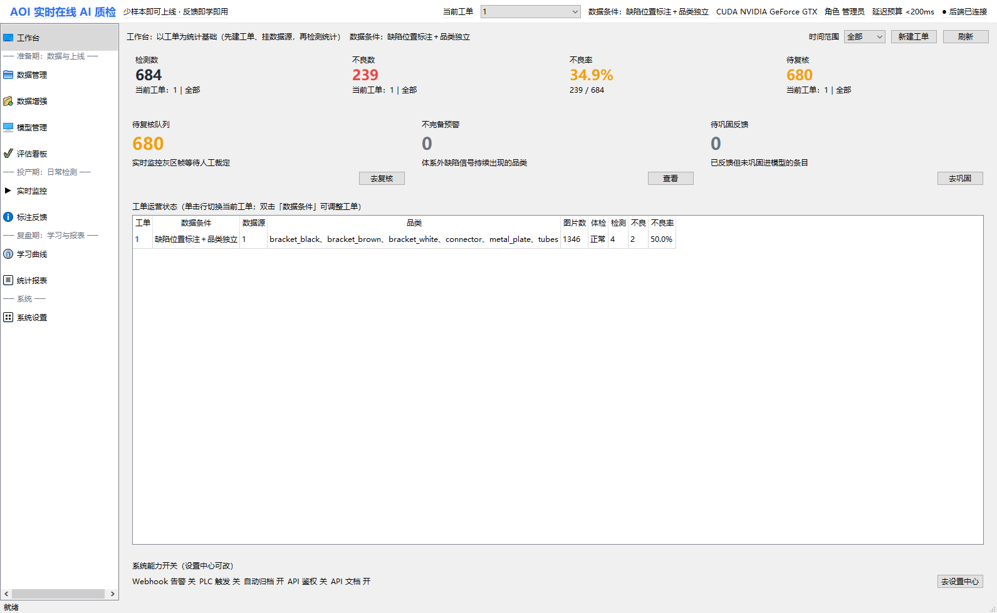
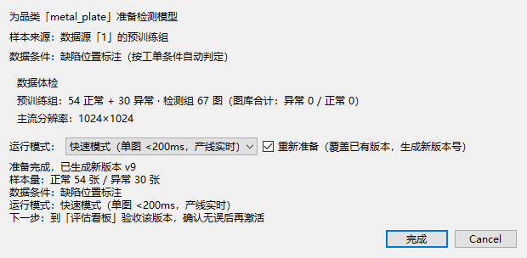
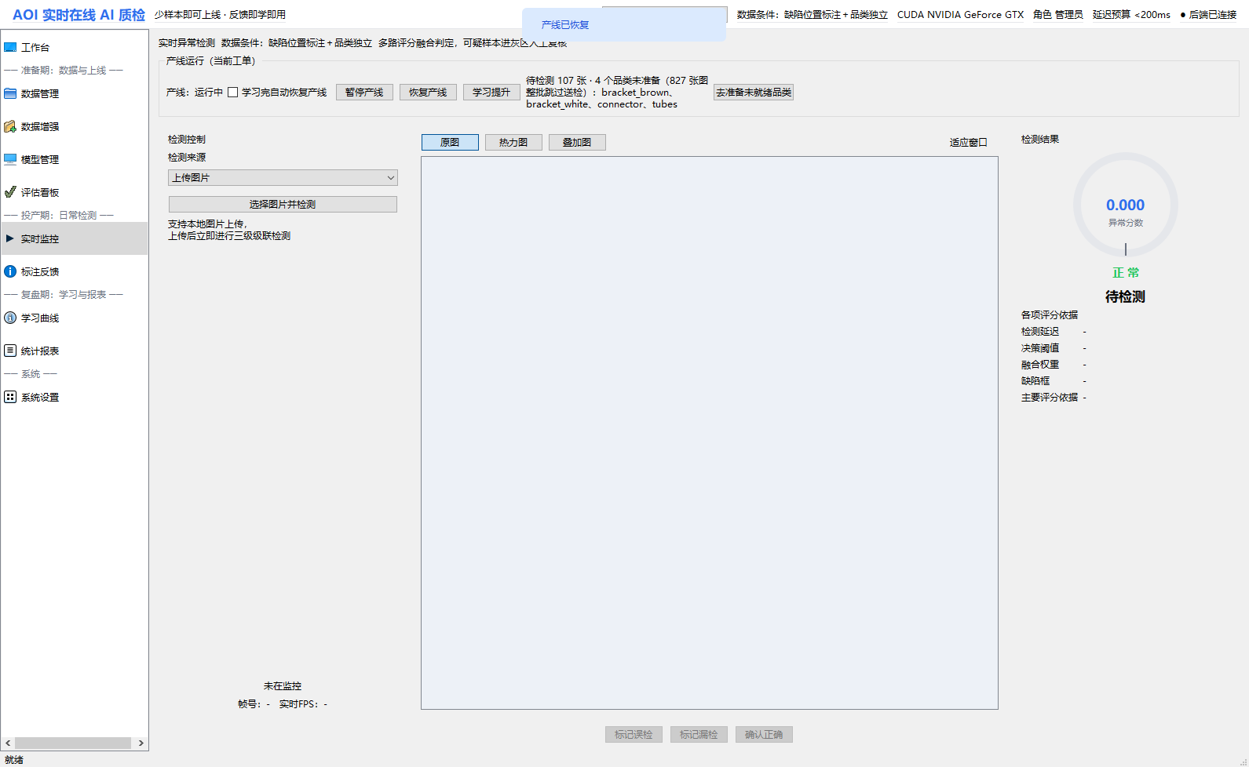
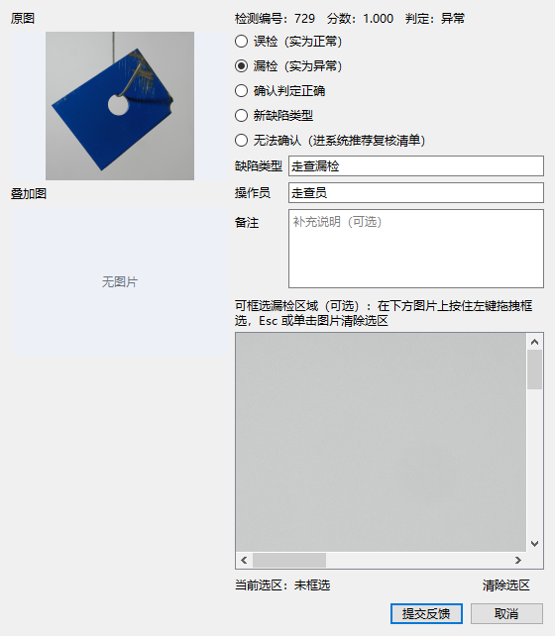
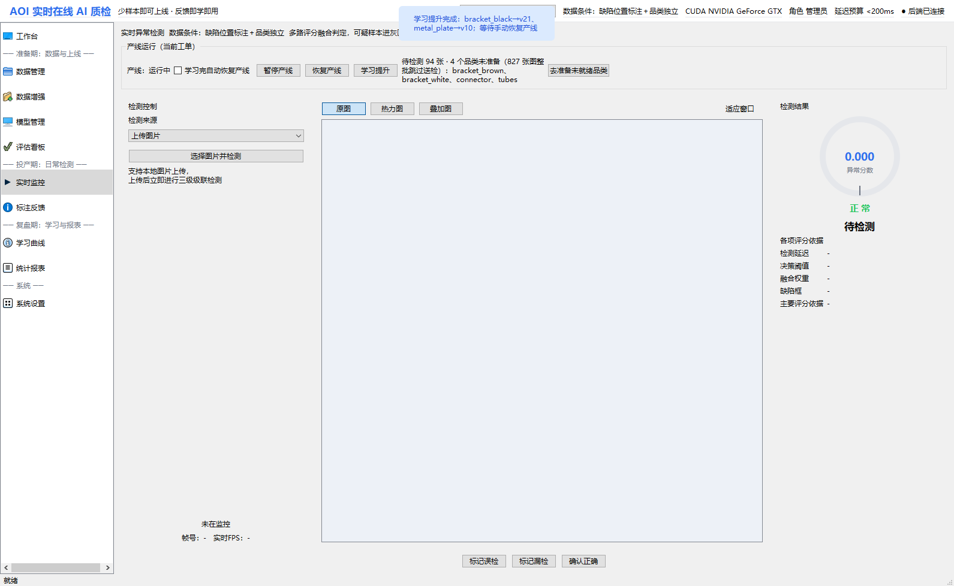
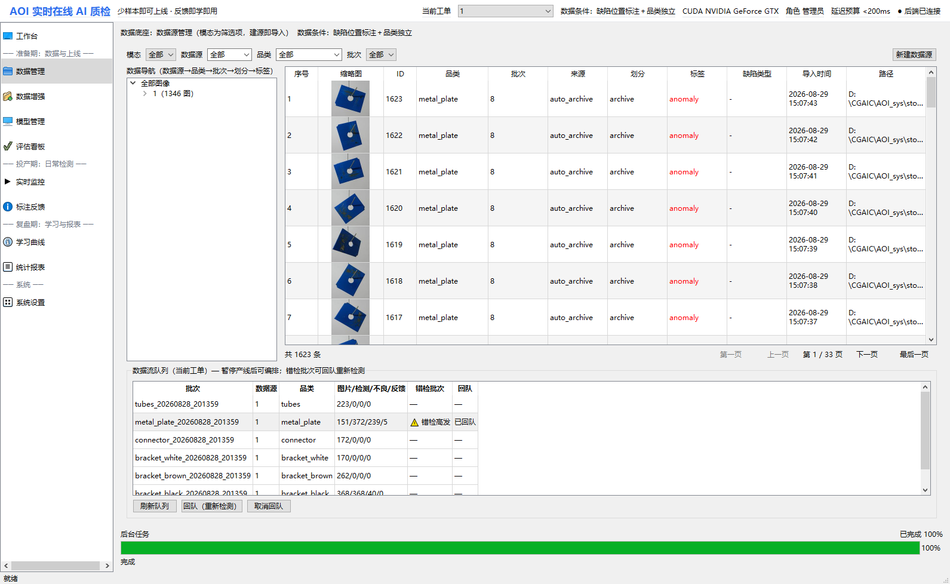

3.3 计划和分工
阶段 | 时间 | 里程碑 | 分工
M0 | 2026.07 下旬 | 协议与骨架：隔离断言、分块全量精检、槽位接口、诚实基线、粒度-速度工作点 | 成员A：管线骨架/协议；成员B：评测协议
M1 | 2026.08 上旬 | 槽位齐套：全槽位接入、CDF 校准、特征贡献档案、跨品类预训练 | 成员A：disc/预训练；成员B：layout/特征组
M2 | 2026.08 中旬 | 路由与可视化：软路由、分层输出（框+掩码+类型归因）、视频模态 | 成员A：路由/视频；成员B：可视化/归因
M3 | 2026.08 中旬 | SSOCL 闭环（核心）：三类反馈、双库制、缺陷样例拦截、版本回滚、学习曲线实验 | 成员A：反馈链路；成员B：学习曲线评测
M4 | 2026.08 下旬 | 提速与交付：速度工作点、CPU 降配、追溯 API、全量最终评测、交付物 | 全员：全量评测 + 文档
M5 | 2026.08 下旬 | 产线化建设（M10-M16）：鉴权/PLC/归档/导出、三角色权限、对位预警、用户旅程编排、数据生命周期 | 成员A：后端安全/集成；成员B：前端编排/文档
提交 | 2026.09.01 前 | 按提交规范完成简介/项目文档/视频/其他材料 | 全员

后续计划：初赛通过后进入决赛路演与答辩，进一步完善缺陷类型覆盖矩阵与多轮持续学习叙事。

3.4 数据、行业知识、算法、硬件来源与引用说明
依据提交规范"详细说明数据、行业知识、算法、硬件的来源，严格标注引用、借鉴的相关工作"：
类别 | 来源 | 说明
数据 | MVTec AD [4]（公开） | 跨品类预训练 + 泛化验证（15 品类）
 | BTAD [5]（公开） | 泛化验证（3 品类）
 | MPDD [6]（公开） | 泛化验证（6 品类）
 | GYU-DET [10]（公开） | 在线学习曲线主验证集（train/test 真实跨域）
 | data_local（团队自采） | 域差诚实评测（4 品类，工业场景实拍）
行业知识 | 赛题文档 + AOI 行业质检通识 | 缺陷类型体系（尺寸/缺件/逻辑/色彩/外观）；"槽位→类型"规则化归因矩阵
算法 | DINOv2 [3]（自监督主干，冻结） | 通用 patch 特征提取，可训练参数不含主干
 | PatchCore [8]（coreset 记忆库思想） | sem 槽位实现
 | RealNet [7]（合成异常思路） | disc 槽位训练
 | AHL [1]（开放集异质性思想） | 孵育头设计依据（赛题指定文献）
 | EfficientAD [2]（轻量化思想） | 速度/部署路线参考（PDN 蒸馏经实测 U9 不采纳）
 | 团队自研 | 槽位制专家、场景分层、域差感知软路由、SSOCL 在线闭环、E_open 完备性哨兵
硬件 | GTX 1660 SUPER（开发实测） | 与赛题 2060 同档；另有纯 CPU 降配模式
借鉴工作的标注 | 正文以 [n] 标注、本章节汇总 | 引用见第 4 章；第三方代码、权重和数据的具体边界以其上游许可为准

复现环境与交付边界。 桌面端和本机后端支持 Windows 10/11 或主流 Linux，推荐 Python 3.10/3.11；依赖最低版本见各模块 requirements.txt，PyTorch 2.0+ 应按本机 CPU/CUDA 环境安装匹配轮子。主要实测硬件为 GTX 1660 SUPER，也提供 CPU 降配工作点。AOI_Core 的 Dockerfile 基于 Python 3.11、默认安装 CPU 版 PyTorch，仅运行 FastAPI 后端，不包含 PySide6 桌面界面；算法实验在 code/research/ 单独安装依赖并执行。依赖清单是最低版本范围而非锁定环境，不同驱动、CUDA 和硬件可能造成末位数值或耗时差异。
提交包包含系统与算法源码、配置、关键结果 JSON、DINOv2 ViT-S/14 主干权重和必要判别头/分类器权重，因此在依赖已安装时，启动系统、审查结果证据和执行不依赖完整数据集的冒烟检查默认不要求联网；缺失权重、主动换模或安装依赖时仍可能需要联网或离线软件源。MVTec AD、BTAD、MPDD、GYU-DET 及完整 `data_local` 均不随提交包分发。 前四者应由复现者按发布方许可从官方渠道自行下载，data_local 因工业实拍数据的采集与使用范围仅保留结果证据。包内少量 PCB 模板、测试/联调图和结果图只用于本作品演示、评审核查、冒烟或小样本基线，不能替代完整数据集。故文中的“可复现”指代码、配置、协议、必要权重与结果可核查，不等于全部原始数据随包；完整指标重跑需先合法取得对应包外数据并按脚本约定配置路径。
第三方权利与自采数据边界。 DINOv2 由 Meta AI 开发（<https://github.com/facebookresearch/dinov2>），代码和模型按 Apache License 2.0 使用，其权利仍归原作者/权利人；PyTorch、OpenCV、FastAPI、PySide6 等依赖分别遵循各自许可证。PatchCore、RealNet、AHL、EfficientAD 在主方案中属于论文方法、设计思想或实验路线的引用/对照，主系统槽位、融合与 SSOCL 闭环为团队实现；若复现脚本包含第三方基线的适配实现，仍受对应上游许可约束，不因打包而转为团队原创。公开数据集受发布方原始条款约束，团队不作再授权。data_local 与 PCB 算法仓库中的样图、模板图、测试图属于团队自采、自建或项目联调材料的集合；随包文件仅授权用于本作品评审、功能演示和复现核查，除非另有明确书面授权，不授予再发布、训练其他产品或商业使用权。对现有材料无法确认第三方来源或扩展授权的个别素材，保守按“仅限本作品核查、不得外传或另作他用”处理。

4 参考资料
1. J. Zhu, C. Ding, Y. Tian and G. Pang, "Anomaly Heterogeneity Learning for Open-Set Supervised Anomaly Detection," CVPR 2024.（赛题指定参考文献，孵育头设计依据）
2. K. Batzner, L. Heckler, R. König, "EfficientAD: Accurate Visual Anomaly Detection at Millisecond-Level Latencies," WACV 2024.（轻量化/蒸馏路线参考）
3. M. Oquab et al., "DINOv2: Learning Robust Visual Features without Supervision," TMLR 2024.（冻结通用特征主干）
4. P. Bergmann et al., "MVTec AD – A Comprehensive Real-World Dataset for Unsupervised Anomaly Detection," CVPR 2019.（评测数据集）
5. P. Bergmann et al., "Beyond déjà vu: Deep and Probabilistic Machine Learning for Anomaly Detection," TPAMI 2022.（BTAD 数据集）
6. S. Wang et al., "MPDD: A Multi-Prototype Defect Detection Dataset," 2022.（MPDD 数据集）
7. T. Zhang et al., "RealNet: A Feature Selection Network with Realistic Synthetic Anomaly for Anomaly Detection," CVPR 2023.（伪异常合成思路）
8. K. Roth et al., "Towards Total Recall in Industrial Anomaly Detection," CVPR 2022.（PatchCore coreset 记忆库思想）
9. J. Zhou et al., "AnomalyCLIP: Object-agnostic Prompt Learning for Zero-shot Anomaly Detection," ICLR 2024.（调研对比对象）
10. GYU-DET 数据集（工业 AOI 缺陷检测公开数据集）（在线学习验证集）
11. AOI 验证协议参考：《可自学习的AOI实时在线AI质检》（第八届中国研究生人工智能创新大赛华为赛题一材料，仅作为少样本与性能指标的验证协议来源，不代表本作品参赛身份）

